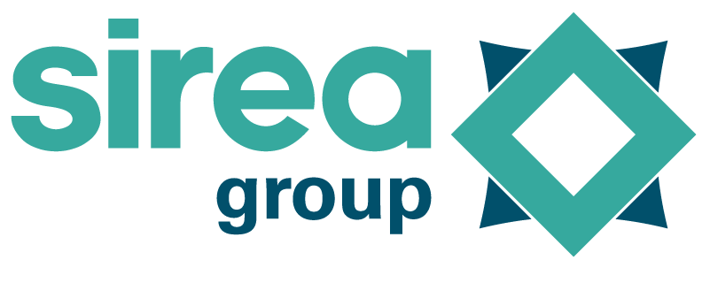 | Castres, le 4 décembre 2021

COMMUNIQUÉ DE PRESSE

Autoconsommation.eco : de nouvelles fonctionnalités qui vont séduire les installateurs

Accessible depuis 2018, la plate-forme Autoconsommation.eco (https://autoconsommation.eco/) développée par Sirea a reçu cet automne une mise à jour importante qui aide davantage les utilisateurs dans le dimensionnement de solution d’autoconsommation avec stockage.

Conçue pour recommander la capacité de stockage idéale d’un projet d’autoconsommation, la plate-forme propose aujourd’hui aux installateurs de ce type de solution de créer un compte professionnel (gratuit) pour accompagner le particulier dans le dimensionnement de son projet, jusqu’à la remise d’un devis.

“Le fait d’étendre ce service gratuit aux installateurs permet de faciliter la mise en relation des particuliers avec un professionnel proche de chez eux. C’est aussi une nouveau canal d’acquisition de contacts pour les installateurs.” explique David Grand, responsable du projet.

Cette version de l’application amène son lot de nouveautés, avec formulaire de dimensionnement repensé pour fluidifier davantage la collecte d’informations. Après réalisation d’un dimensionnement, la liste des installateurs référencés sur la plate-forme est proposée. Toutes les informations renseignées sont transmises de manière sécurisée à l’installateur choisi par l’utilisateur pour obtenir un devis.

Sur le devis, l’outil génère les courbes de consommation et de production estimées selon les données recueillies auprès de l’usager. Sirea donne aussi la possibilité à l’installateur d’importer des fichiers de données de consommation et de production pour un dimensionnement bien plus précis. L’équipe de développement est allée plus loin dans les options proposées pour donner davantage de souplesse aux installateurs : ils peuvent désormais personnaliser le devis avec, bien entendu, leurs tarifs, mais également intégrer leur logo, la présentation de leur entreprise, ainsi que leurs conditions générales de vente.

“Nous avons tenu compte des besoins des installateurs pour améliorer la plate-forme et leur faire gagner du temps sur la création et l’envoi de devis. Certaines tâches chronophages comme la récupération d’informations transmises par le contact est automatisée.” rapporte Mathias Villeneuve, chargé de projet chez Sirea.

Au-delà de bâtir un annuaire de professionnels, Sirea vise à établir une relation de confiance entre le fabricant et l’usager final, en passant bien entendu par l’installateur. En tant que fabricant, Sirea a déjà entamé cette démarche depuis 2019 dans le cadre de son programme “Intégrateur Sirea certifié”, grâce auquel l’entreprise forme et certifie les professionnels qui souhaitent intégrer ses solutions sur des projets d’autoconsommation pilotée.

Contact presse/média :
David Grand - d.grand@sireagroup.com

